บทที่ 4
สถาปัตยกรรมของ X-RTS เกมเอนจิน

4.1 มุมมองโดยรวมเกี่ยวกับสถาปัตยกรรม X-RTS
สถาปัตยกรรมของ X-RTS เกมเอนจินนั้นมีลักษณะร่วมจากสถาปัตยกรรมทั่วไปของเกมที่ได้กล่าวมาแล้วในบทต้น ๆ ในขั้นนี้จะขอนำเสนอการจัดสถาปัตยกรรมในมุมมองโดยรวมเพื่อแยกแยะส่วนต่าง ๆออกจากกันเพื่อลดความซับซ้อนของสถาปัตยกรรม

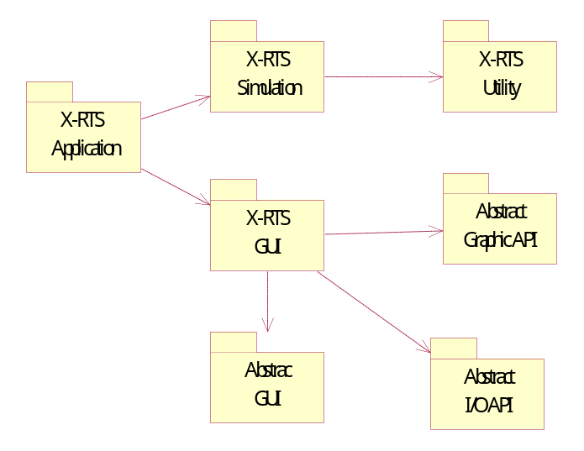
ภาพ 4.1 ก แสดงสถาปัตยกรรมโดยรวมของ X-RTS เกม Engine

ต่อไปขออธิบายบทบาทของแต่ละแพคเกตว่ามีความหมายอย่างไรต่อสถาปัตยกรรมทั้งหมด

4.1.1 Abstract Graphic API
แพคเกตมีบทบาทเป็นชั้นพื้นฐานของการติดต่ออุปกรณ์แสดงผลเป็นการทำเอพีไอของการแสดงผลให้เป็นนามธรรมที่สามารถเชื่อมต่อกับเอพีไอในหลายระบบได้

4.1.2 Abstract I/O API
แพคเกตนี้มีบทบาทเป็นชั้นพื้นฐานของการติดต่อกับอุปกรณ์นำเข้าและส่งออกข้อมูลเช่นเม้าส์และแป้นพิมพ์

4.1.3 Abstract GUI
แพคเกตนี้ทำหน้าที่ติดต่อผู้ใช้แบบกราฟิกที่มีลักษณะไม่เจาะจงไม่ได้มีการประยุกต์ลักษณะเฉพาะด้านของเกมเข้าไว้

4.1.4 X-RTS Utility
แพคเกตนี้มีบทบาทในการช่วยเหลือการทำงานของเกมและไม่ได้เฉพาะเจาะจงกับรูปแบบของเกม

4.1.5 X-RTS Application
แพคเกตนี้มีบทบาทเป็นตัวจัดการการทำงานของเกมในแง่ของโปรแกรมเช่นการเตรียมตัวและออกจากโปรแกรมควบคุมการทำงานของโปรแกรมระดับนอกสุด

4.1.6 X-RTS Simulation
แพคเกตนี้มีบทบาทหลักในเกมคือเป็นแพคเกตที่เป็นส่วนการจำลองผลจากแนวคิดของการออกแบบเกม

4.1.7 X-RTS GUI
แพคเกตนี้มีบทบาทเป็นตัวติดต่อกับผู้ใช้ในแง่ที่เป็นลักษณะเฉพาะของเกม

หลังจากที่ได้นำเสนอบทบาทของแต่ละแพคเกตแล้ว เพื่อให้มองเห็นภาพรวมได้ชัดยิ่งขึ้น จึงขอนำเสนอความสัมพันธ์ของแพคเกตต่างๆในสถาปัตยกรรม X-RTS เกมเอนจินดังนี้
แพคเกต Abstract I/O, Abstract Graphic API, Abstract GUI เป็นส่วนพื้นฐานที่จำเป็นต่อแพคเกต X-RTS GUI ซึ่งต้องพึ่งพาการแสดงผล กลไกการจัดการวินโดว์ กลไกการติดต่อกับอุปกรณ์นำเข้า โดย X-RTS GUI จะมีลักษณะที่เฉพาะกับเกมประเภท RTS ซึ่งเป็นลักษณะที่ประยุกต์ความต้องการเฉพาะของเกมเข้ามาไว้ด้วยแล้วแพคเกตนี้ทำหน้าที่นำเสนอโลกของเกมของแพคเกต Simulation กับผู้เล่นและทำหน้าที่รับการควบคุมของผู้เล่นเข้าสู่ระบบเกมในแพคเกต Simulation ซึ่งการควบคุมจะถูกตอบสนองและประมวลผลภายในแพคเกต Simulation ส่วน X-RTS Application นั้นทำหน้าที่ควบคุมการทำงานหลักของโปรแกรมเป็นจุดเริ่มของการควบคุมการทำงานทั้งหมดของระบบและเป็นจุดสุดท้ายของการทำงานในการออกจากระบบ สถาปัตยกรรมนี้ตรงตาม MVC แพทเทิร์นเทียบได้ดังภาพ
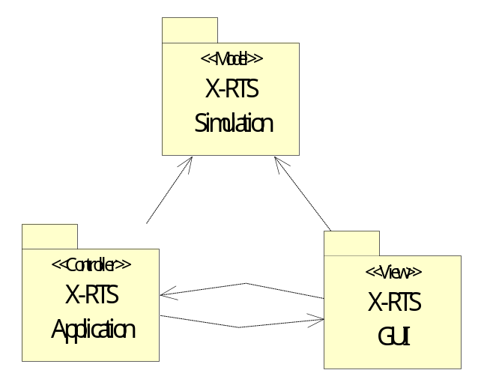
ภาพ 4.1.7ก แสดงการการประยุกต์แพทเทินร์ MVC ในสถาปัตยกรรม X-RTS เกมเอนจิน

4.2 รายละเอียดของสมาชิกในสถาปัตยกรรม X-RTS
หลังจากที่เราได้เห็นภาพรวมของระบบไปแล้วแต่อย่างไรก็ตามในแพคเกต X-RTS Simulation และ X-RTS GUI ยังมีความซับซ้อนอยู่อีกจึงของนำเสนอลงไปในรายละเอียดที่เพิ่มมากขึ้นเนื่องจากการทำงานทั้งสองเป็นหัวใจหลักของเกม

4.2.1 แพคเกตย่อยภายในแพคเกต X-RTS Simulation
ในแพคเกต X-RTS Simulation นั้นมีแพคเกตย่อยอยู่ห้าแพคเกตที่ทำหน้าที่ร่วมกันเพื่อจำลองการทำงานของแนวคิดเกมที่ได้ออกแบบไว้
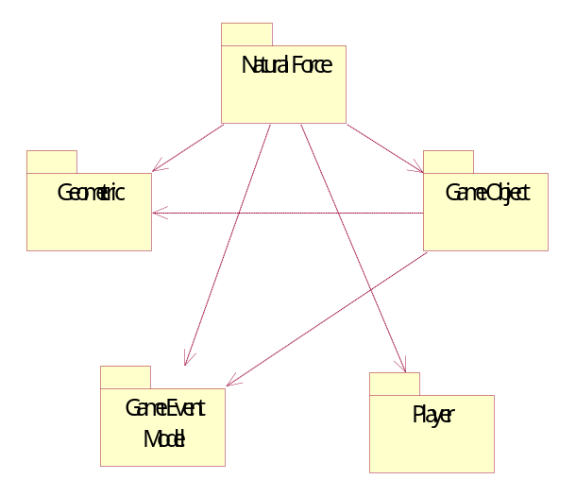
ภาพ 4.2.1 ก แสดงแพคเกตย่อยของแพคเกต X-RTS Simulation
บทบาทของแพคเกตย่อยต่าง ๆ มีดังนี้
- Natural Force
ทำหน้าที่ควบคุมกฎทางกายภาพและจินตภาพภายในเกมควบคุมการดำเนินไปของเกมทั้งหมด
- Game Object
ทำหน้าที่แทนตัวละครต่าง ๆที่บทบาทในโลกสมมุติภายในเกมเก็บสถานะเฉพาะตัวของตัวละคร ทำหน้าที่ร้องขอเหตุการณ์ต่าง ๆไปยังพลังธรรมชาติ
- Geometric
ทำหน้าที่แทนตำแหน่งและที่อยู่ของตัวละครค่าง ๆภายในเกมซึ่งเกี่ยวข้องกับการบังคับใช้กฎทางธรรมชาติภายในเกม และยังทำหน้าที่เป็นแบบจำลองการแสดงผลหลักที่ผู้ใช้ใช้สังเกตเป็นส่วนหลัก อีกด้วย
- Game Event Model
ทำหน้าที่แทนเหตุการณ์ที่ถูกร้องขอและเหตุการณ์ที่ปรากฎต่อโลกสมมุติภายในเกม
- Player
มีบทบาทเป็นตัวแทนของผู้เล่นต่าง ๆ เก็บสถานะการควบคุมต่าง ๆ ทรัพยากรที่ผู้เล่นมีอยู่ นอกจากนั้นในกรณีที่เป็นผู้เล่นเทียมที่เกิดจากการจำลองของคอมพิวเตอร์ ก็รวมถึงส่วนฉลาดเทียมอีกด้วย
ความสัมพันธ์ของแต่ละสับแพคเกตภายในแพคเกต RTS – Simulation สรุปย่อ ๆได้คือส่วน Natural Force เป็นส่วนหลักที่ทำหน้าที่ควบคุมการดำเนินไปของเกมโดยอาศัยกลไกการร้องขอและตอบสนองของจาก GameObject ซึ่งการร้องขอและตอบสนองชนิดต่างๆ จะอยู่ในแพคเกต Game Event Model โดยการร้องขอและตอบสนองของ Game Object จะเกิดจากการตอบสนองของคำสั่งภายนอกจาก ผู้ใช้ไม่ว่าจะเป็นมนุษย์หรือผู้เล่นเทียมที่อยู่ในแพคเกต Player ผลลัพธ์ของการตอบสนองจะสะท้อนออกมาเป็นสถานะของระบบที่ถูกเก็บอยู่ภายในแพคเกต Geometric ซึ่งเก็บสถานะด้านพิกัดและที่อยู่ส่วนสถานะเพาะของตัวละครจะถูกเก็บไว้กับแต่ละตัวละครในแพคเกต Game Object

4.2.2 แพคเกตย่อยภายในแพคเกต X-RTS GUI
ในแพคเกต X-RTS Simulation นั้นมีแพคเกตย่อยอยู่สามแพคเกตที่ทำหน้าที่ร่วมกันเพื่อทำหน้าที่เชื่อมต่อผู้ใช้งานกับโลกสมมุติในเกม
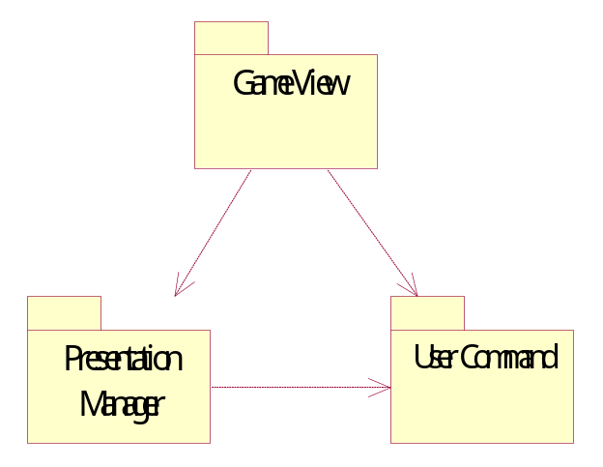
ภาพ 4.2.2 ก แสดงแพคเกตย่อยของแพคเกต X-RTS GUI
- Game View
ในแพคเกตนี้ประกอบด้วยมุมมองการแสดงผลต่าง ๆ ของโลกสมมุติภายในเกมนำเสนอต่อผู้ใช้ นอกจากหน้าที่ในการแสดงผลแล้วยังทำหน้าที่ตีความการควบคุมจากผู้ใช้ในระดับ GUI Action ไปสู่ความหมายที่เกี่ยวข้องกับมุมมองการแสดงผลนั้น ๆ ซึ่งส่วนใหญ่จะเป็นการส่งคำสั่งที่มีความหมายต่อโลกสมมุติภายในเกม
- Presentation Manager
ทำหน้าที่ควบคุมการแสดงผลตามจังหวะเวลา และการจัดการส่งคำสั่งต่างจากผู้ใช้ในระดับ GUI Action ไปสู่หน้าต่างที่ทำหน้าที่รับผิดชอบในการตีความคำสั่งนั้น ๆ
- User Command
เป็นแพคเกตที่ประกอบด้วยคำสั่งต่าง ๆในระดับ GUI Action เช่นการกดเมาส์รูปแบบต่าง ๆ เช่นเมาส์ปุ่มขวา ปุ่มซ้าย การกดแป้นพิมพ์ปุ่มต่าง ๆ

กลไกการทำงานของ X-RTS
เกมเอนจินในระดับกลไกการควบคุม ( Thred of Control ) ซึ่งจำเป็นต่อการทำงานของระบบโดยรวม กลไกการควบคุมของ X-RTS เกมเอนจินประกอบด้วย 2 เธรด โดยมีจุดมุ่งหมายเพื่อให้การควบคุมและการติดต่อกับผู้ใช้เป็นไปอย่างราบรื่น และสามารถให้ผลที่เหมาะสมและคาดหมายได้บนระบบที่มีสมรรถนะต่างๆกัน โดยเป็นการประนีประนอมระหว่างการแสดงผลที่มีจำนวนการปรับปรุงภาพใหม่ และการดำเนินไปของโลกสมมุติในเกมให้อยู่ในระดับที่เหมาะสมซึ่งเป็นสิ่งที่กระทบต่อความรู้สึกของผู้ใช้โดยตรง
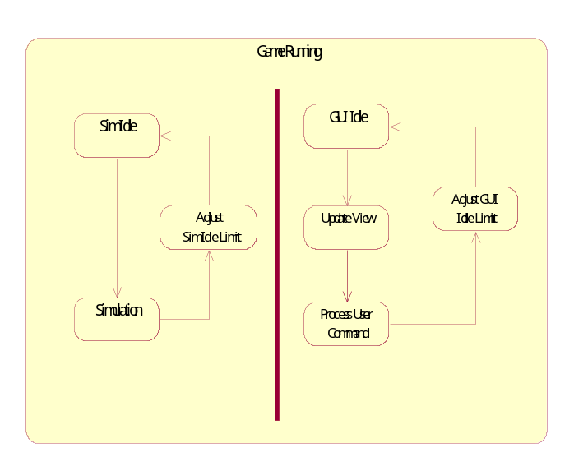
ภาพ 4.3 ก แสดงกลไกการควบคุมของสถาปัตยกรรม X-RTS เกมเอนจิน
เธรดของ X-RTS เกมเอนจินมีอยู่ด้วยกันสองเธรดได้แก่
- ซิมมูเลชันเธรด
เป็นเธรดที่ทำหน้าที่ขับเคลื่อนเหตุการณ์ในโลกสมมุติให้ดำเนินไปประกอบด้วยสามสถานะย่อยได้แก่ Sim Idle เป็นสถานะว่างรอคอยการทำงานในรอบต่อไปโดยจะพิจารณาจากค่าปรับแต่งการรอคอยการซิมมูเลต เมื่อเวลาที่อยู่ในสถานะนี้ครบตามค่าปรับแต่งการรอคอยการจำลองเธรดก็เข้าสู่สถานะการทำการจำลองต่อไปสถานะนี้มีความจำเป็นเพราะทำให้ความเร็วในการทำงานของเกมไม่เร็วจนเกินไปซึ่งอาจทำให้ผู้เล่นเล่นไม่ทันได้ขั้นตอนนี้สถานะของโลกสมมุติภายในเกมจะอยู่ในภาวะมีเสถียรภาพซึ่งเป็นภาวะที่นำไปแสดงผลได้
Simulation เป็นสถานะการดำเนินการปรับปรุงเปลี่ยนแปลงสถานะของโลกสมมุติในเกมจากขั้นเวลาปัจจุบันไปสู่ขั้นเวลาถัดไปหนึ่งขั้นเวลาขั้นนี้จะประกอบด้วยการดำเนินการคำนวณเป็นจำนวนที่ขึ้นอยู่กับจำนวนของตัวละครที่เกิดขึ้นมาภายในเกมซึ่งถ้าเมีเป็นจำนวนมากก็จะทำให้ขั้นตอนนี้ใช้เวลามากตามไปด้วย โดยตอนเริ่มเข้าสถานะนี้ตัวแปรที่ทำหน้าที่บอกสภาวะเสถียรภาพของโลกจำลองจะถูกเปลี่ยนเป็น ไร้เสถียรภาพ และจะถูกเปลี่ยนกลับเป็นมีเสถียรภาพอีกครั้งหลังจากทำการปรับปรุงสถานะทั้งหมดของโลกสมมุติในเกมแล้ว ต่อจากนั้นจะเป็นการปลุกผู้เล่นเทียมที่อาจมีในระบบขึ้นมาให้ทำงานด้วย Adjust Sim Idle Limit เป็นสถานะที่ดำเนินการปรับแต่งค่ารอคอยการจำลอง โดยคำนวณจากเวลาที่ใช้ของสถานะ Simulation ให้สอดคล้องกับค่าที่เหมาะสมโดยค่ารอคอยการจำลองจะลดลงเมื่อสภานะ Simulation ใช้เวลาในการทำงานมากขึ้น
- พรีเซนเทชันเธรด
เป็นเธรดที่ทำหน้าที่นำเสนอสภาวะที่มีเสถียรภาพในโลกจำลองสู่ผู้ใช้ประกอบด้วยสี่สถานะได้แก่
- GUI Idle
เป็นสถานะรอคอยการทำงานในรอบต่อไปโดยพิจารณาจากค่าปรับแต่งรอคอยการแสดงผลค่ารอคอยการแสดงผลจะถูกจำกัดด้วยข้อจำกัดอีกอย่างคือถ้ามีการปรับปรุงภาพในจำนวนที่มากพอตามที่ตั้งไว้ในหนึ่งวินาทีสถานะการรอคอยก็จะรอตามเวลาเพราะการแสดงผลที่มากเกินไปจะทำให้สมถนะโดยรวมของระบบช้าลงไปอย่างไม่จำเป็น
- Update View
เป็นสถานะการปรับปรุงภาพที่แสดงต่อผู้ใช้โดยสถานะนี้จะประสานจังหวะกับเธรดการจำลองโดยพิจารณาว่า โลกสมมุตินั้นอยู่ในสถานะที่มีเสถียรภาพหรือไม่ซึ่งถ้าไม่อยู่ในสถานะที่มีเสถียรภาพ ก็จะแสดงภาพเดิมไปก่อนในรอบนี้
- Process User Command
เป็นสถานะการประมวลผลการควบคุมของผู้ใช้ไปจนเป็นคำสั่งระดับที่ใช้ในระบบโลกสมมุติของเกมขั้นตอนนี้รวมทั้งนำเอาแผนของผู้เล่นเทียมมาส่งให้กับโลกสมมุติในเกมด้วย
- Adjust GUI Idle Limit
เป็นสถานะปรับแต่งค่า รอคอยการแสดงผลโดยจะคำนวณจากเวลาที่ใช้และจำนวนครั้งที่ได้ปรับปรุงไปในหนึ่งวินาทีแล้ว

